ZDRAVÝ CHLEBÍČEK
CO BUDEME POTŘEBOVAT:
CEREÁLNÍ CHLEBÍČEK MÁSLO + NŮŽ 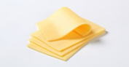 PLÁTKOVÝ SÝR
ŘEDKVIČKA 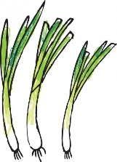JARNÍ CIBULKA 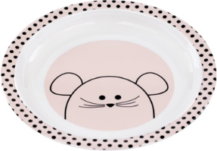 OBLÍBENÝ TALÍŘEK

POSTUP:
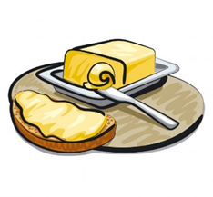NAMAŽEME CHLEBÍČEK MÁSLEM 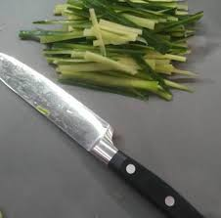 , 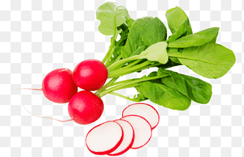 NAKRÁJÍME
CIBULKU A ŘEDKVIČKU
POPROSÍME MAMINKU, ABY NÁM POMOHLA NAKRÁJET
A TED UŽ JENOM OZDOBÍME CHLEBÍČEK 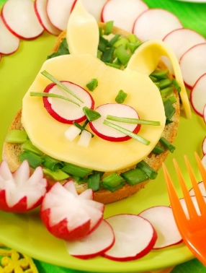

DOBROU CHUŤ

